Създаване на андроид приложение
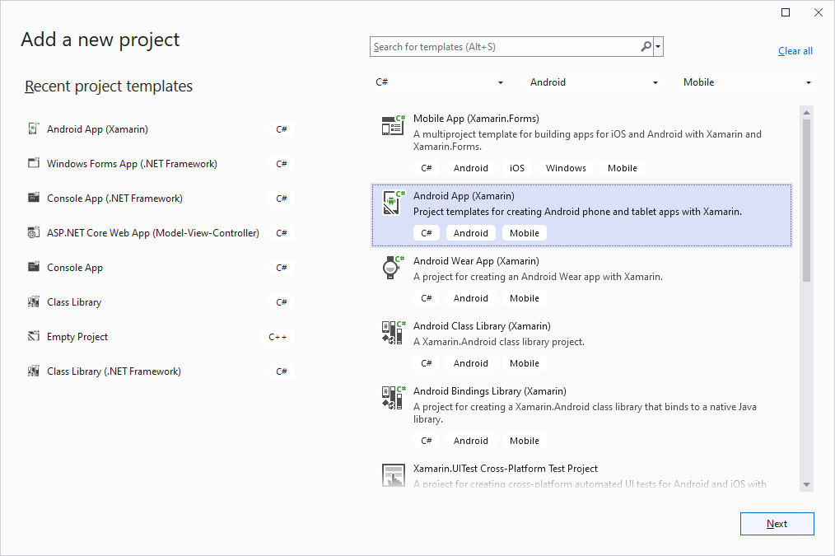
Фиг. 1 Избор на нов проект Android App (Xamarin).

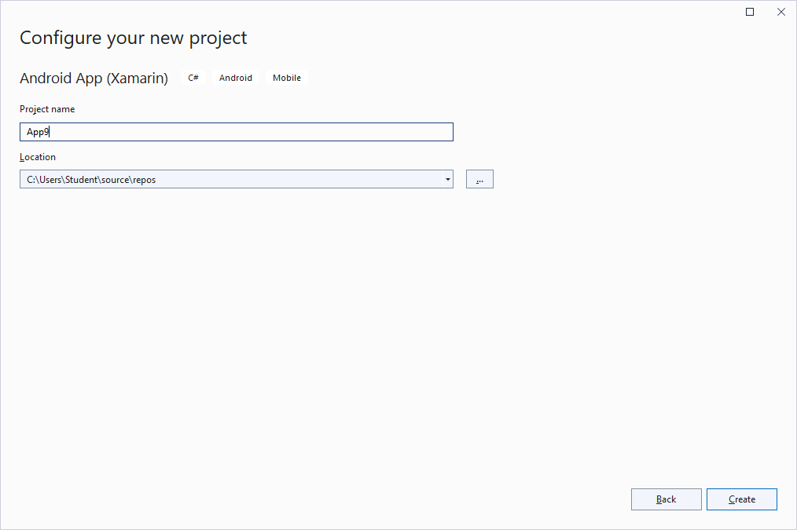
Фиг. 2 Създаване на проект с име App9.

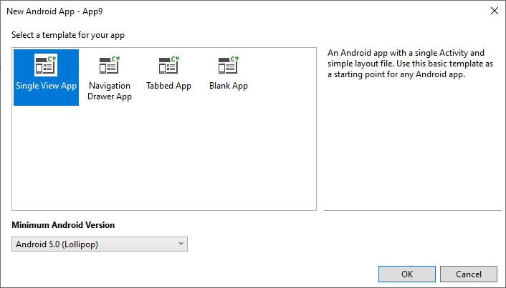
Фиг. 3 Избор на шаблон Single View App.

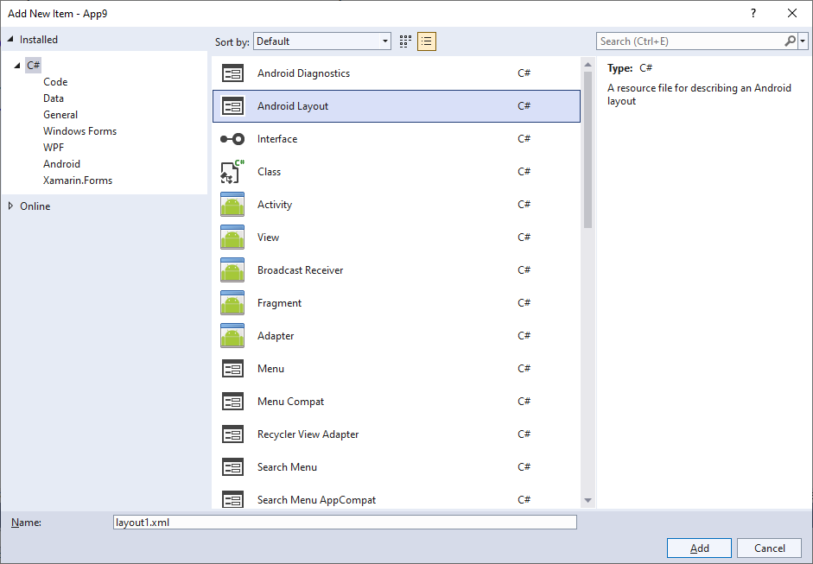
Фиг. 4 Добавяне на ново layout1.

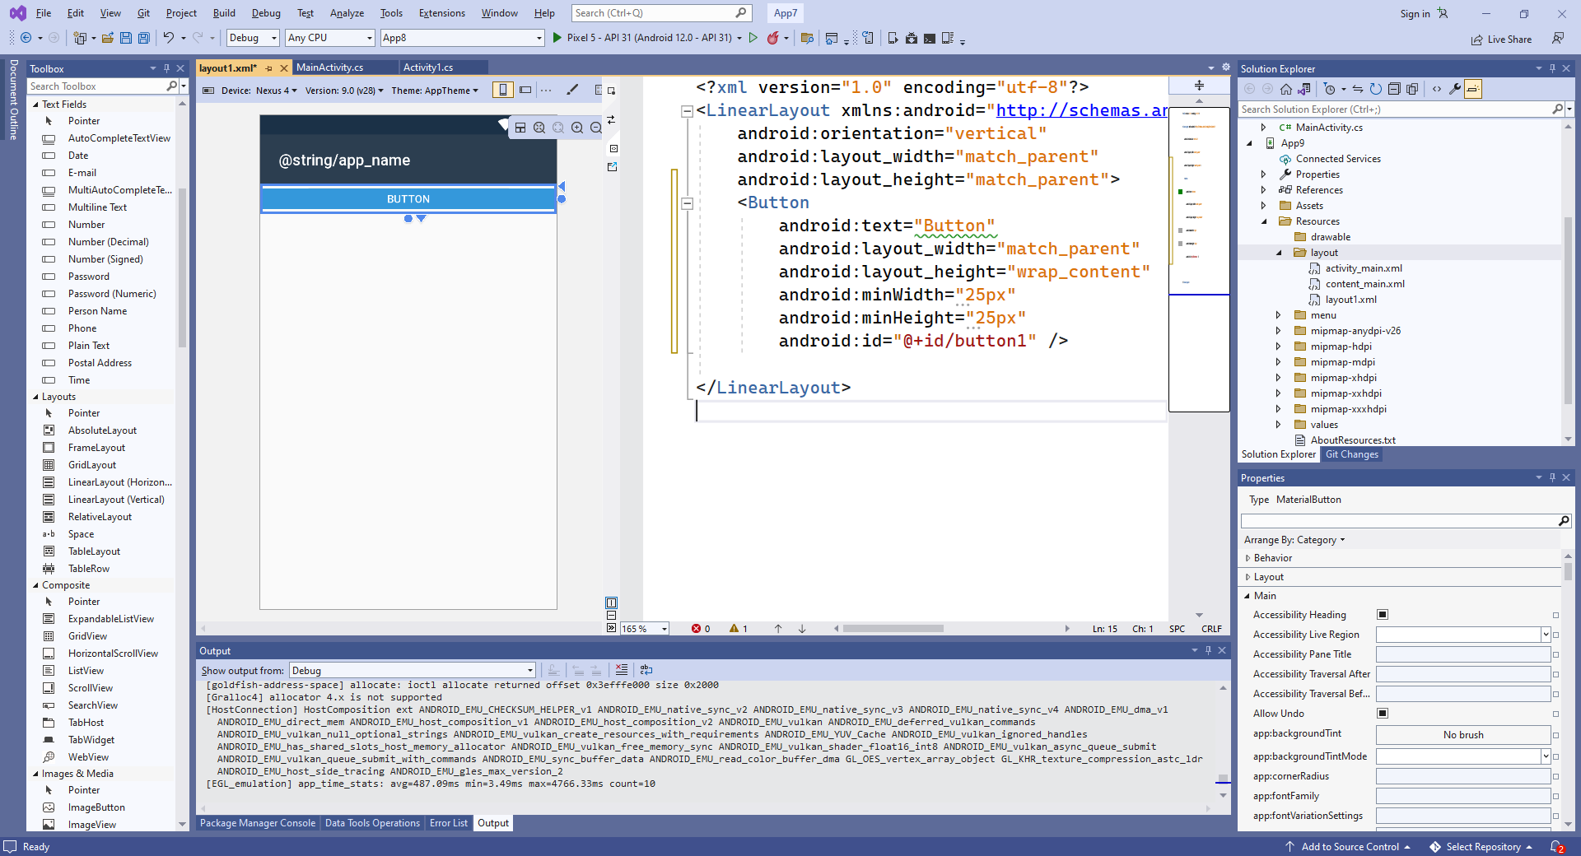
Фиг. 5 Добавяне на нов button1.

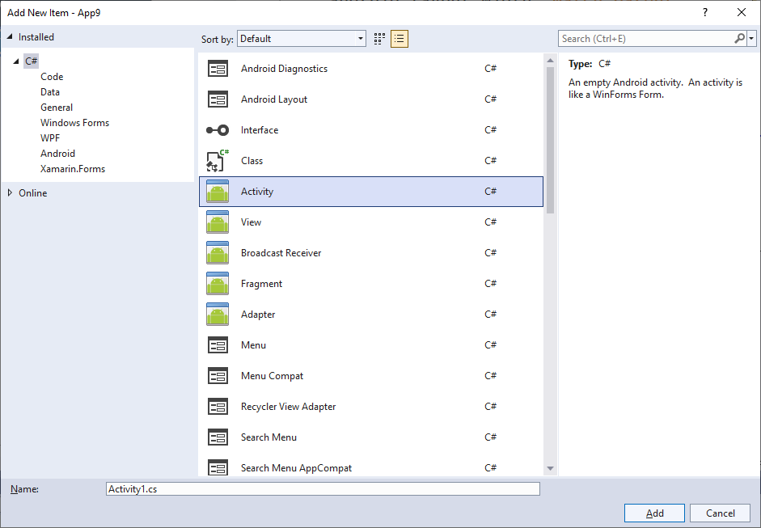
Фиг. 6 Добавяне на ново Activity1.

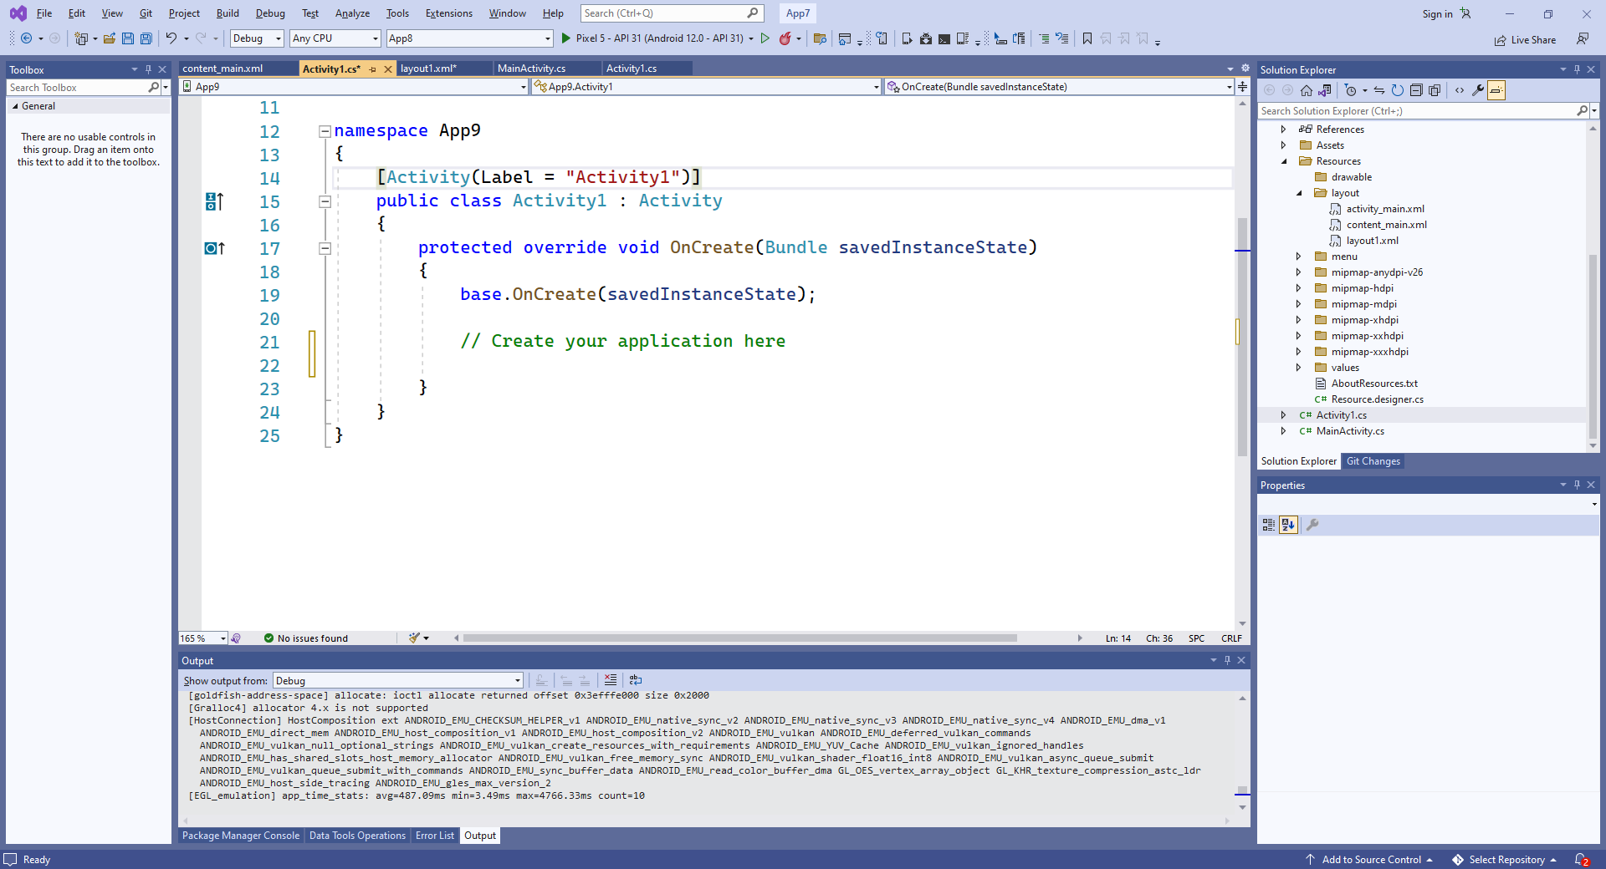
Фиг. 7 Activity1 преди добавяне на кода.

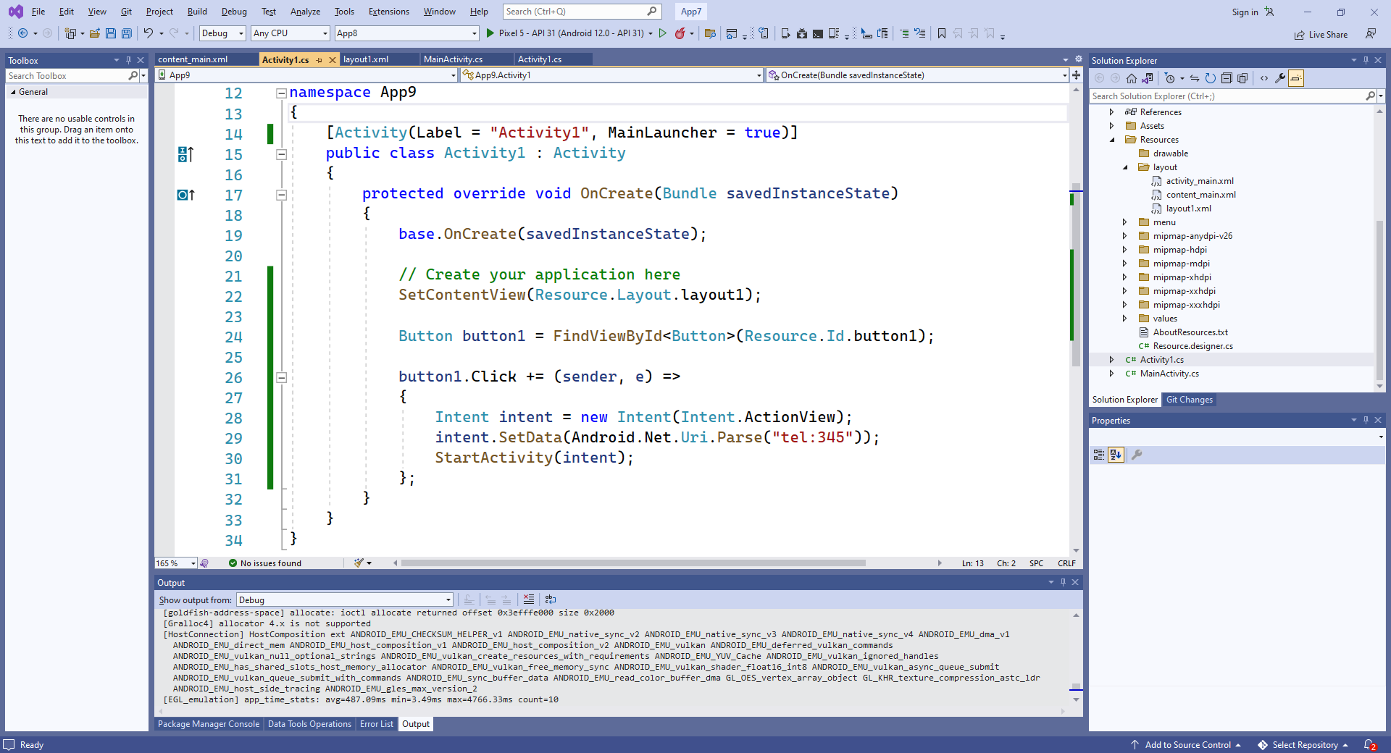
Фиг. 8 Activity1 след добавяне на кода.

MainLauncher = false на MainActivity
Фиг. 9 MainActivity да не е основно Activity.

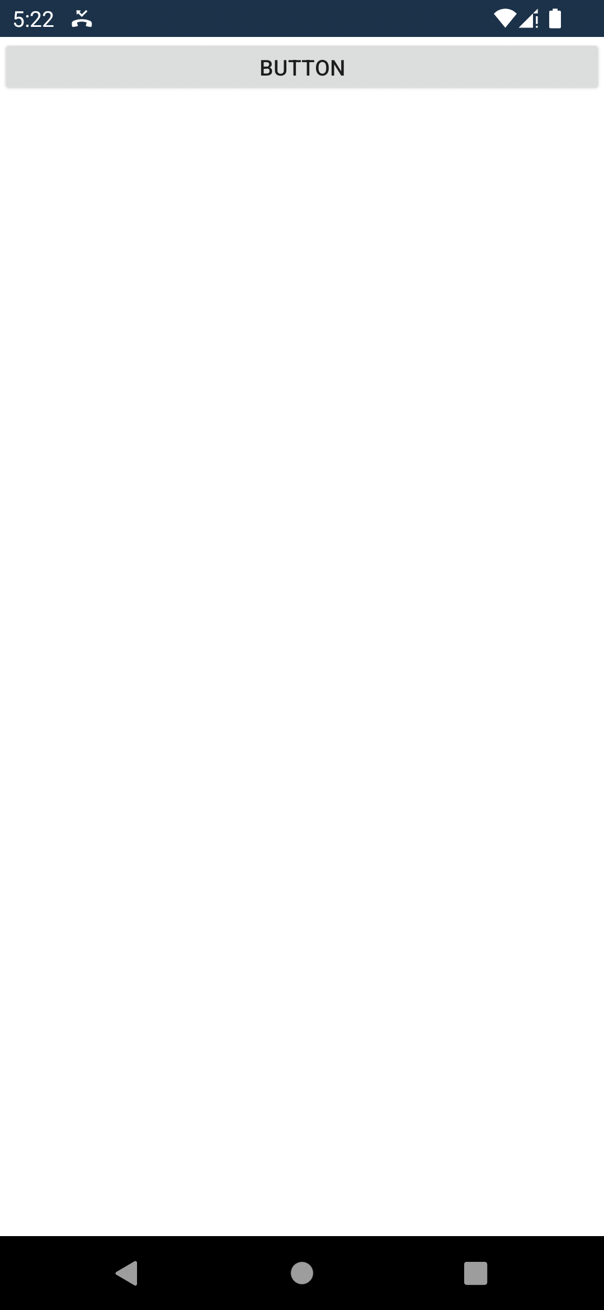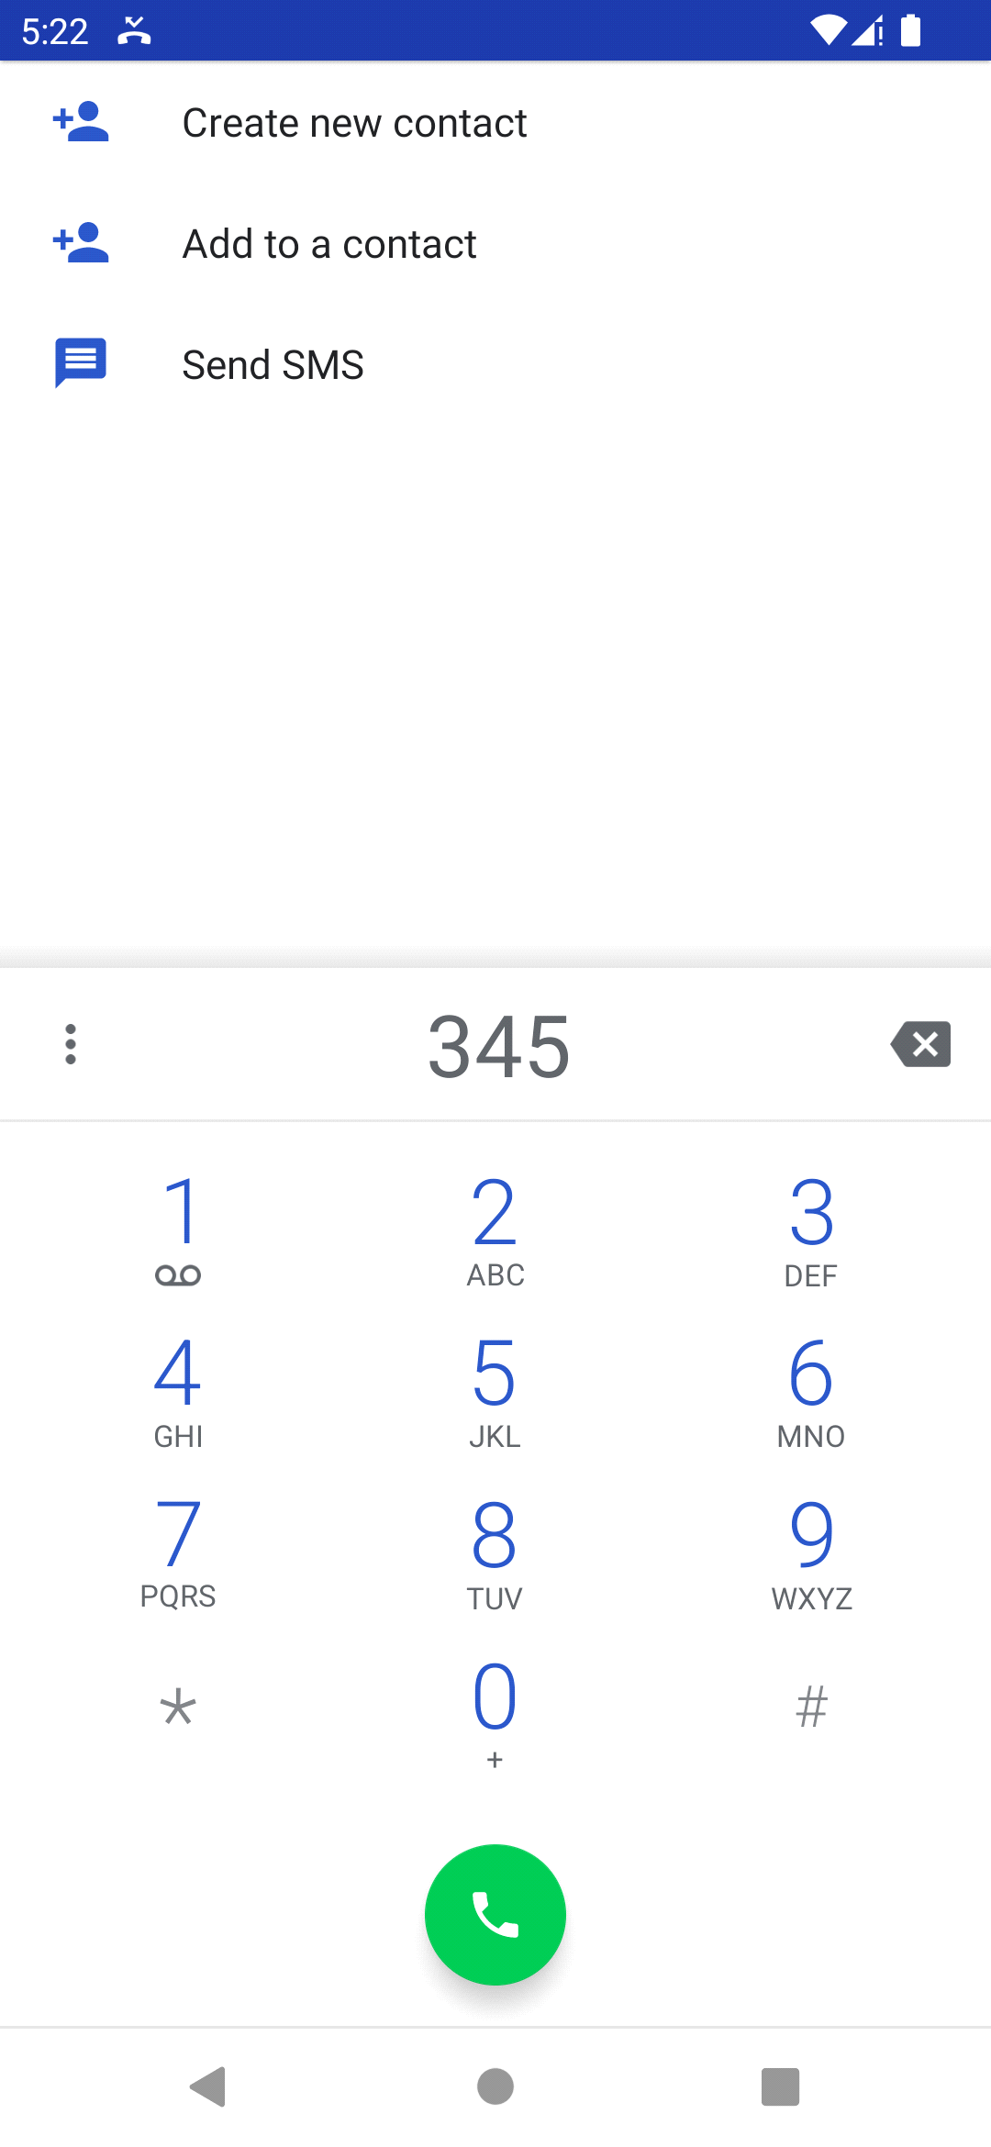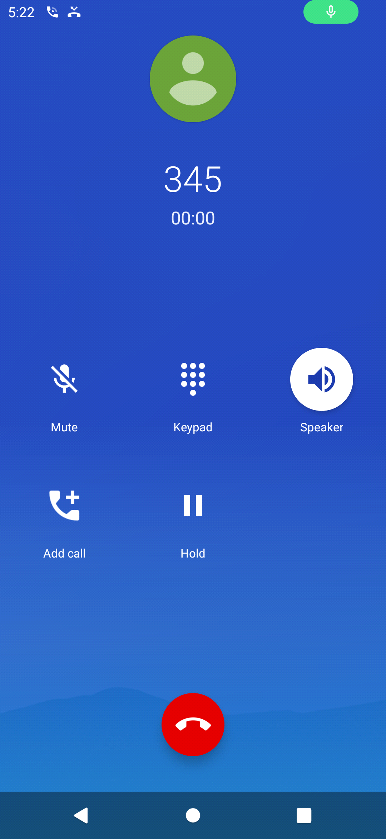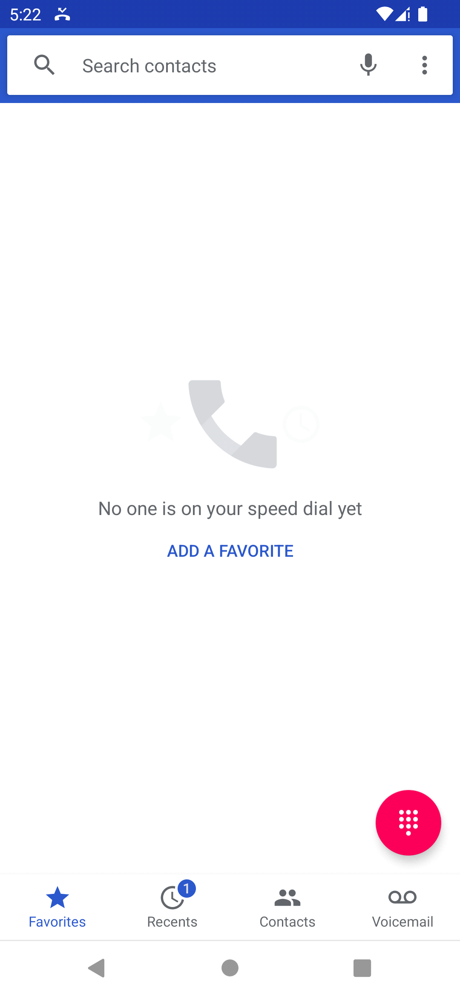
Фиг. 10 Резултат от изпълнението на приложението.

